项目说明文档

数据结构课程设计

——算数表达式求解

同济大学

Tongji University

目 录

1 分析 1

1.1 背景分析 1

1.2 功能分析 1

2 设计 1

2.1 数据结构设计 1

2.2 类结构设计 2

2.3 成员与操作设计 2

2.4 系统设计 2

3 实现 3

3.1 翻译功能的实现 3

3.1.1 翻译功能流程图 3

3.1.2 输入功能核心代码 3

3.2 计算功能的实现（非括号） 6

3.2.1 计算功能流程图 6

3.2.2 计算功能核心代码 6

3.3 计算功能（括号）的实现 10

3.3.1 计算功能（括号）流程图 10

3.3.2 计算功能括号核心代码 10

3.4 错误判断功能的实现 15

3.4.1 错误判断功能流程图 15

3.4.2 判断功能核心代码 15

3.5 修改功能的实现 16

3.5.1 修改功能流程图 16

3.5.2 统计功能核心代码 16

3.7总体系统实现 18

3.7.1 总体系统流程图 18

3.7.2总体系统核心代码 18

4 测试 23

4.1 功能测试 23

4.1.1 计算功能（非括号）测试 23

4.1.2 计算功能（括号）测试 24

4.2 边界测试 24

4.2.1 输入不正确的字符 24

4.2.2 括号不匹配 25

4.2.3 除数为0 25

4.2.4 */%^前面字符非法 26

4.2.5 %后面字符非法 26

4.2.6 输入的数字太少 26

# 1 分析

## 1.1 背景分析

计算表达式是计算机的基础功能之一，计算机的研发给数值计算带来了巨大的突破，但是说到底计算机是基于电路的一种器械。它的基础是二进制，就算在高级的计算语言中也无法直接计算一个中缀的表达式，我们要将一段人们常见的表达式翻译成计算机语言，再进行计算，并检查是否输入正确，最后将答案输出。

## 1.2 功能分析

作为一个简易的计算中缀表达式的程序，它首先需要先把输入的一段字符串的中缀表达式转化成对应的数据，将符号和数字分开来，放入我们建立的一个符号栈和一个数字栈中，然后要设计一个运算逻辑，当什么时候什么符号进入栈中后要进行运算，什么时候要运算停止，同时判断该表达式是否有错误出现。综上所述，我们需要一个翻译功能，一个计算功能，一个计算功能（括号专有），一个错误判断功能，一个模块选择功能

# 

# 2 设计

## 2.1 数据结构设计

如上功能分析所述，该系统要求大量的增加、删除、修改操作，同时面对顺序有特殊的要求，而栈和链表进行增加、删除等操作十分简便，因此考虑使用链表数据结构。同时，为了实现简易，在第一个结点之前附加一个头结点，这样就使得增加或者删除头结点与处理其他结点方法相同，使得程序简洁。

## 2.2 类结构设计

经典的链表一般包括两个抽象数据类型（ADT）——链表结点类（date）与链表类（list），而两个类之间的耦合关系可以采用嵌套、继承等多种关系。为方便处理，本系统采用struct描述链表结点类(date)，这样使得链表结点类（list）可以访问链表结点。

## 2.3 成员与操作设计

**链表类（list）**

class numberstack //数字栈

{

public:

double number;

numberstack * link;

numberstack() { number = 0; }

};

class charstack //字符栈

{

public:

char sign;

charstack * link;

charstack() { sign = ' '; }

## }

## ;2.4 系统设计

系统首先建立两个栈，操作者通过键盘输入一个中缀表达式进行计算，然后可以选择是否继续进行输入还是退出

# 3 实现

## 3.1 翻译功能的实现

### 3.1.1 翻译功能流程图

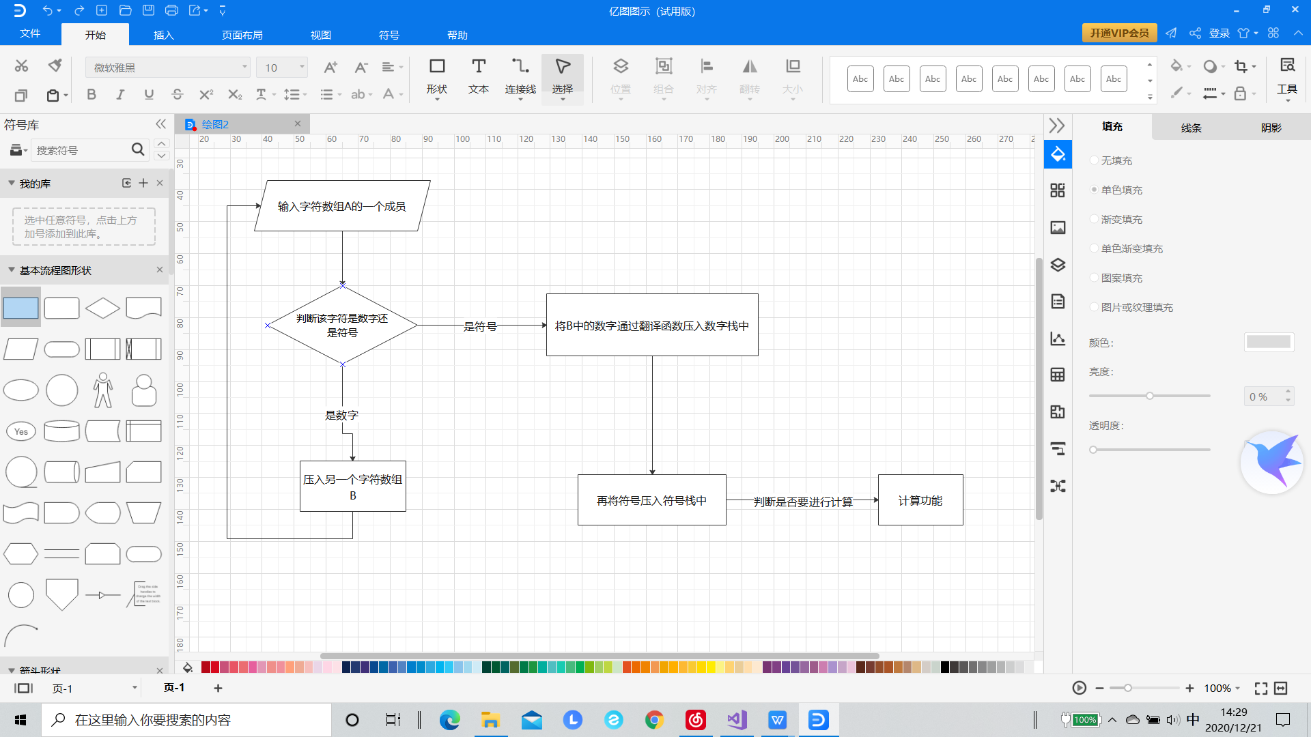

### 3.1.2 输入功能核心代码

翻译函数

double changechar(char a[5], int b,int *c)//将字符变成double

{

double number = 0;

for (int n = 0; n <= b; n++)

{

number = number + (int(a[n]) - 48)*pow(10, b - n);

}

if (*c == 1 || *c == 0)

{

*c = 0; return number;

}

if (*c == -1)

{

*c = 0; return -number;

}

}

int checkchar(char a) //判断字符

{

switch (a)

{

case '#': {return -1; break; }

case '+': {return 1; break; }

case '-': {return 1; break; }

case '*': {return 2; break; }

case '/': {return 2; break; }

case '%': {return 2; break; }

case '^': {return 3; break; }

case '(': {return -3; break; }

case ')': {return -4; break; }

case 10: {return-1; break; }

default: return 0;

break;

}

}

主函数中翻译片段

if (int(putin[n]) >= 48 && int(putin[n]) <= 57)

{

checkputinchar1 = 1;

putinchar[checkputinchar2] = putin[n];

checkputinchar2++;

} //数字处理

if (int(putin[n]) < 48 || int(putin[n]) > 57)

{

if (checkchar(putin[n]) == 0) { answerkind = 1; break; }//错误弹出

if (judge(putin, n) != 0) { answerkind = judge(putin, n); break; };

if (checkputinchar1 == 1) //进行数字栈的存储

{

numberstack1++;

head1->number = changechar(putinchar, checkputinchar2 - 1, &changenumber);//放入栈中

current1 = new numberstack;

current1->link = head1;

head1 = current1;

checkputinchar1 = 0;

checkputinchar2 = 0;

### }

## 3.2 计算功能的实现（非括号）

### 3.2.1 计算功能流程图

### 

### 3.2.2 计算功能核心代码

计算函数count：

int count(numberstack *&head1, charstack *&head2,char a)//对数字栈和字符栈操作

{

double temp;

numberstack *p1;

charstack *p2;

switch (head2->link->sign) //进行符号的计算

{

case '+':

{

temp = head1->link->number;

p1 = head1;

head1 = head1->link;

delete p1;

head1->link->number = head1->link->number + temp;

break;

}

case '-':

{

temp = head1->link->number;

p1 = head1;

head1 = head1->link;

delete p1;

head1->link->number = head1->link->number - temp;

break;

}

case '*':

{

temp = head1->link->number;

p1 = head1;

head1 = head1->link;

delete p1;

head1->link->number = head1->link->number * temp;

break;

}

case '/':

{

temp = head1->link->number;

p1 = head1;

head1 = head1->link;

delete p1;

head1->link->number = (head1->link->number/temp);

break;

}

case '%':

{

temp = head1->link->number;

p1 = head1;

head1 = head1->link;

delete p1;

head1->link->number = int(head1->link->number) %int(temp);

break;

}

case '^':

{

temp = head1->link->number;

p1 = head1;

head1 = head1->link;

delete p1;

head1->link->number = pow(head1->link->number ,temp);

break;

}

case'#':

{

return 0; break;

}

default: break;

}

p2 = head2;

head2 = head2->link;

delete p2;

//判断退了一个符号后可否将新的符号压入，不行则继续退栈

if (checkchar(a) > checkchar(head2->link->sign))

{

head2->sign = a;

p2 = new charstack;

p2->link = head2;

head2 = p2;

return 0;

}

else

{

if (checkchar(a) == checkchar(head2->link->sign) && checkchar(a) == -1)

{

return 0;

}

else

{

count(head1, head2, a);//递归

}

}

}

主函数中的计算（非括号）片段：

if (checkchar(putin[n]) > checkchar(head2->link->sign))//不需要退栈的符号

{ //

if ((putin[n] == '+' || putin[n] == '-') && (checkchar(putin[n - 1]) != 0 && checkchar(putin[n - 1]) != 1) && checkchar(putin[n - 1]) != -4) //单目运算判断

{

if (putin[n] == '+') { changenumber = 1; }

if (putin[n] == '-') { changenumber = -1; }

}

Else //直接压入栈

{

charstack1++;

head2->sign = putin[n];

current2 = new charstack;

current2->link = head2;

head2 = current2;

}

}

Else //需要退栈的符号

{

if ((putin[n] == '+' || putin[n] == '-') && (checkchar(putin[n - 1]) != 0 && checkchar(putin[n - 1]) != 1)) //单目运算判断

{

if (putin[n] == '+') { changenumber = 1; }

if (putin[n] == '-') { changenumber = -1; }

}

else

{ //退栈计算 退一个符号和两个数字

count(head1, head2, putin[n]);

}

### }}

## 

## 3.3 计算功能（括号）的实现

### 3.3.1 计算功能（括号）流程图

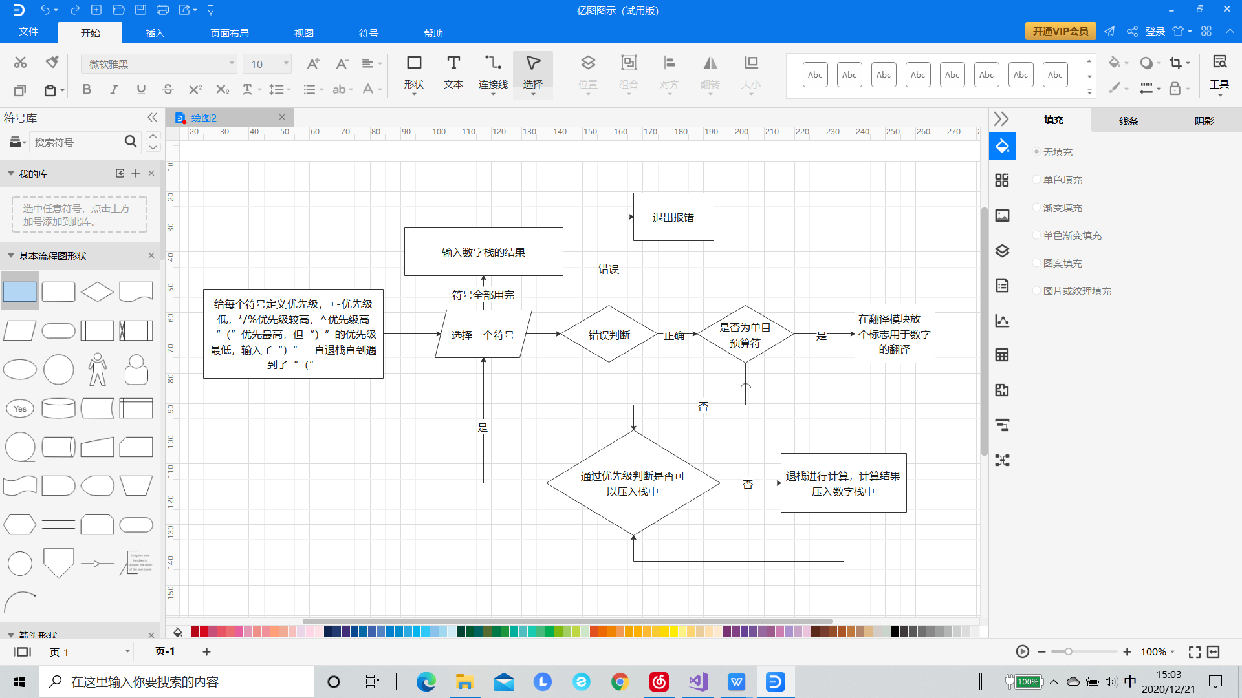

### 3.3.2 计算功能括号核心代码

计算括号函数count2

int count2(numberstack *&head1, charstack *&head2, char a)//对数字栈和字符栈操作(括号)

{

double temp;

numberstack *p1;

charstack *p2;

switch (head2->link->sign)

{

case '+':

{

temp = head1->link->number;

p1 = head1;

head1 = head1->link;

delete p1;

head1->link->number = head1->link->number + temp;

break;

}

case '-':

{

temp = head1->link->number;

p1 = head1;

head1 = head1->link;

delete p1;

head1->link->number = head1->link->number - temp;

break;

}

case '*':

{ //cout << "*" << endl;

temp = head1->link->number;

p1 = head1;

head1 = head1->link;

delete p1;

head1->link->number = head1->link->number * temp;

break;

}

case '/':

{ // cout << "/" << endl;

temp = head1->link->number;

p1 = head1;

head1 = head1->link;

delete p1;

head1->link->number = (head1->link->number / temp);

break;

}

case '%':

{

temp = head1->link->number;

p1 = head1;

head1 = head1->link;

delete p1;

head1->link->number = int(head1->link->number) % int(temp);

break;

}

case '^':

{

temp = head1->link->number;

p1 = head1;

head1 = head1->link;

delete p1;

head1->link->number = pow(head1->link->number, temp);

break;

}

default: break;

}

p2 = head2;

head2 = head2->link;

delete p2;

if (checkchar(a) > checkchar(head2->link->sign))

{

head2->sign = a;

p2 = new charstack;

p2->link = head2;

head2 = p2;

return 0;

}

else

{

if (checkchar(a)<checkchar(head2->link->sign)&&checkchar(head2->link->sign)==-3)

{

p2 = head2;

head2 = head2->link;

delete p2;

return -1;

}

else

{

if (checkchar(a) == -4 && checkchar(head2->link->sign) == -1)

{

return -2;

}

else

{

count2(head1, head2, a);

}

}

}

}

主函数中的计算功能（括号）片段

if (checkchar(putin[n]) == -3 || bracket == 1) //进行括号的储存

{

if (checkchar(putin[n]) == -3)

{

bracket++; //将（存储进入栈中

charstack1++;

head2->sign = putin[n];

current2 = new charstack;

current2->link = head2;

head2 = current2;

}

else

{

if (checkchar(putin[n]) > checkchar(head2->link->sign))//不需要退栈的符号

{

if ((putin[n] == '+' || putin[n] == '-') && (checkchar(putin[n - 1]) != 0 && checkchar(putin[n - 1]) != 1) && checkchar(putin[n - 1]) != -4)

{

if (putin[n] == '+') { changenumber = 1; }

if (putin[n] == '-') { changenumber = -1; }

}

else

{

charstack1++;

head2->sign = putin[n];

current2 = new charstack;

current2->link = head2;

head2 = current2;

}

}

else

{

if ((putin[n] == '+' || putin[n] == '-') && (checkchar(putin[n - 1]) != 0 && checkchar(putin[n - 1]) != 1) && checkchar(putin[n - 1]) != -4)

{

if (putin[n] == '+') { changenumber = 1; }

if (putin[n] == '-') { changenumber = -1; }

}

else

{

int k = count2(head1, head2, putin[n]);

if (k >= -1) { bracket = bracket + k; }

else { answerkind = -1; break; }//括号不匹配错误弹出

}

}

}

### }}

## 3.4 错误判断功能的实现

### 3.4.1 错误判断功能流程图

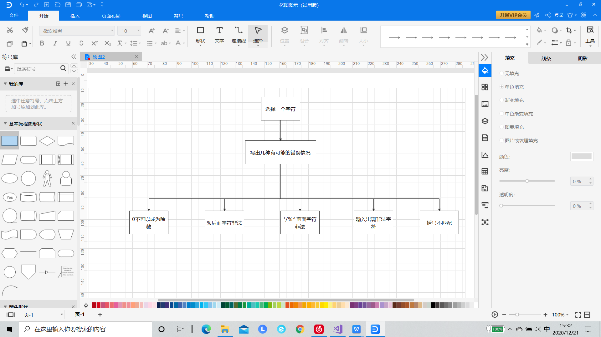

### 3.4.2 判断功能核心代码

Judge函数

int judge(char putin[100], int n) //判断是否表达式中符号数学错误

{

if (n >= 1)

{

if (checkchar(putin[n]) == 2 || checkchar(putin[n]) == 3)

{

if (checkchar(putin[n-1]) != -4 && checkchar(putin[n-1]) != 0)

{

return 2;

}

}

if (putin[n] == '%'&&putin[n + 1] == '-') { return 3; }

if (putin[n] == '/'&&putin[n + 1] == '0') { return 4; }

}

return 0;

}

错误提示函数

switch (answerkind)

{

case 4: {cout << "0不可以成为除数" << endl; break; }

case 3: {cout << "%后面字符非法" << endl; break; }

case 2: {cout << "*/%^前面字符非法" << endl; break; }

case 1: {cout << "输入出现非法字符" << endl; break; }

case -1: {cout << "括号不匹配" << endl; break; }

default:break;

### }

## 3.5 修改功能的实现

### 3.5.1 修改功能流程图

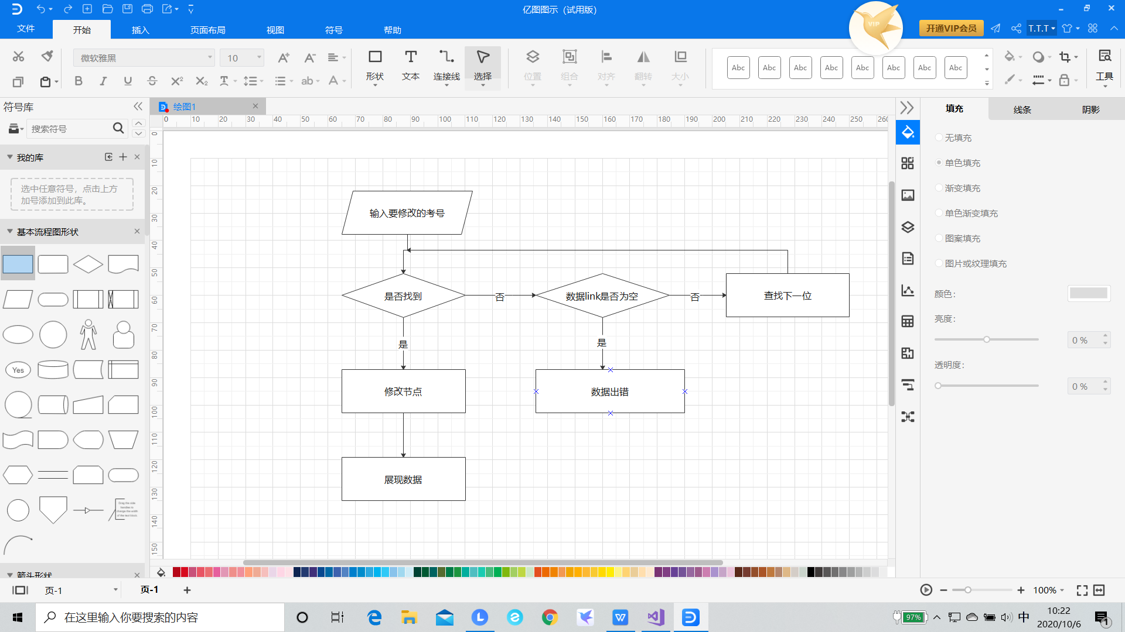

### 3.5.2 统计功能核心代码

bool list::change(int n)

{

current = head->link;

for (int m = 1; m <= nowsetnumber; m++)

{

if (current->number == n)

{

int a; cin >> a; current->number = a;

char b[20]; cin >> b; strcpy(current->name,b);

char c[20]; cin >> c; strcpy(current->gender, c);

int d; cin >> d; current->age = d;

char e[20]; cin >> e; strcpy(current->job, e);

return true;

}

else { current = current->link; }

}

return false;

### }

# 3.7总体系统实现

### 3.7.1 总体系统流程图

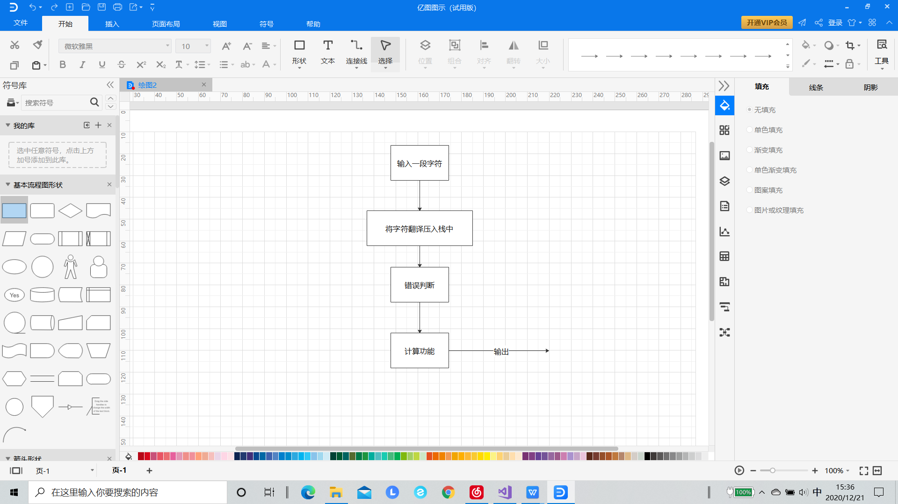

### 3.7.2总体系统核心代码

int main()

{

char putin[100];//一串输入的表达式

int putinnumber; //表达式的长度

char putinchar[5];//存储字符型的数字

int checkputinchar1 = 0; // 判断是否进行数字栈的存储

int checkputinchar2 = 0; // 记录写入putinchar数组的元素个数

double changechar(char a[5],int b,int *c);//将字符变成double

int checkchar(char a);//符号辨别函数

int count(numberstack *&head1, charstack *&head2,char a);//对数字栈和字符栈操作

int count2(numberstack *&head1, charstack *&head2,char a);//对数字栈和字符栈操作(括号)

int judge(char putin[100], int n);//判断符号之间是否正确

int numberstack1 = 0; //中期检验数字串

int charstack1 = 0; //中期检验字符串

int changenumber = 0; //单目+-的判断

int bracket = 0;//判断是否有括号存在,同时可以判断是几级括号

int answerkind = 0;//判断答案的种类

for (;;)

{

checkputinchar1 = 0; // 判断是否进行数字栈的存储

checkputinchar2 = 0; // 记录写入putinchar数组的元素个数

numberstack1 = 0; //中期检验数字串

charstack1 = 0; //中期检验字符串

changenumber = 0; //单目+-的判断

bracket = 0;//判断是否有括号存在,同时可以判断是几级括号

putinnumber = 0;

cout << "请输入表达式" << endl;

putin[0] = '#';

for (int n = 1; n <= 99; n++)

{

putin[n]=getchar() ; putinnumber = n;

if (int(putin[n]) == 10) { break; }

}

//开始将数字和字符分开放入两个栈中

numberstack* head1;

numberstack* current1;

current1 = new numberstack;

head1 = current1;

charstack* head2;

charstack* current2;

current2 = new charstack;

head2 = current2;

for (int n = 0; n <= putinnumber; n++)

{

if (int(putin[n]) >= 48 && int(putin[n]) <= 57)

{

checkputinchar1 = 1;

putinchar[checkputinchar2] = putin[n];

checkputinchar2++;

} //数字处理

if (int(putin[n]) < 48 || int(putin[n]) > 57)

{

if (checkchar(putin[n]) == 0) { answerkind = 1; break; }//错误弹出

if (judge(putin, n) != 0) { answerkind = judge(putin, n); break; };

if (checkputinchar1 == 1) //进行数字栈的存储

{

numberstack1++;

head1->number = changechar(putinchar, checkputinchar2 - 1, &changenumber);//放入栈中

current1 = new numberstack;

current1->link = head1;

head1 = current1;

checkputinchar1 = 0;

checkputinchar2 = 0;

}

if (checkputinchar1 == 0) //进行符号栈的存储

{

if (charstack1 == 0) //先进行‘#’的存储

{

charstack1++;

head2->sign = putin[n];

current2 = new charstack;

current2->link = head2;

head2 = current2;

}

else //正常符号进行存储

{

if (checkchar(putin[n]) == -3 || bracket == 1) //进行括号的储存

{

if (checkchar(putin[n]) == -3)

{

bracket++; //将（存储进入栈中

charstack1++;

head2->sign = putin[n];

current2 = new charstack;

current2->link = head2;

head2 = current2;

}

else

{

if (checkchar(putin[n]) > checkchar(head2->link->sign))//不需要退栈的符号

{

if ((putin[n] == '+' || putin[n] == '-') && (checkchar(putin[n - 1]) != 0 && checkchar(putin[n - 1]) != 1) && checkchar(putin[n - 1]) != -4)

{

if (putin[n] == '+') { changenumber = 1; }

if (putin[n] == '-') { changenumber = -1; }

}

else

{

charstack1++;

head2->sign = putin[n];

current2 = new charstack;

current2->link = head2;

head2 = current2;

}

}

else

{

if ((putin[n] == '+' || putin[n] == '-') && (checkchar(putin[n - 1]) != 0 && checkchar(putin[n - 1]) != 1) && checkchar(putin[n - 1]) != -4)

{

if (putin[n] == '+') { changenumber = 1; }

if (putin[n] == '-') { changenumber = -1; }

}

else

{

int k = count2(head1, head2, putin[n]);

if (k >= -1) { bracket = bracket + k; }

else { answerkind = -1; break; }//括号不匹配错误弹出

}

}

}

}

else //非括号的存储

{

if (checkchar(putin[n]) > checkchar(head2->link->sign))//不需要退栈的符号

{ //

if ((putin[n] == '+' || putin[n] == '-') && (checkchar(putin[n - 1]) != 0 && checkchar(putin[n - 1]) != 1) && checkchar(putin[n - 1]) != -4)

{

if (putin[n] == '+') { changenumber = 1; }

if (putin[n] == '-') { changenumber = -1; }

}

else

{

charstack1++;

head2->sign = putin[n];

current2 = new charstack;

current2->link = head2;

head2 = current2;

}

}

else

{

if ((putin[n] == '+' || putin[n] == '-') && (checkchar(putin[n - 1]) != 0 && checkchar(putin[n - 1]) != 1))

{

if (putin[n] == '+') { changenumber = 1; }

if (putin[n] == '-') { changenumber = -1; }

}

else

{

count(head1, head2, putin[n]);

}}}}}}}

if (answerkind == 0)

{

cout << head1->link->number << endl;

}

else

{

switch (answerkind)

{

case 4: {cout << "0不可以成为除数" << endl; break; }

case 3: {cout << "%后面字符非法" << endl; break; }

case 2: {cout << "*/%^前面字符非法" << endl; break; }

case 1: {cout << "输入出现非法字符" << endl; break; }

case -1: {cout << "括号不匹配" << endl; break; }

default:break;

}

}

cout << "是否要继续" << " " << "(Y,N)" << endl;

char going;

for (;;)

{

cin >> going;

if (going == 'Y' || going == 'N') { break; }

cout << "请输入正确的符号" << endl;

}

if (going == 'N') { break; }

getchar();//清除缓冲区的回车键

}

return 0;

}

# 4 测试

## 4.1 功能测试

### 4.1.1 计算功能（非括号）测试

**测试用例**：-2*5%2+10*20+2^3/3=

**预期结果**：

**202.6667**

**实验结果**

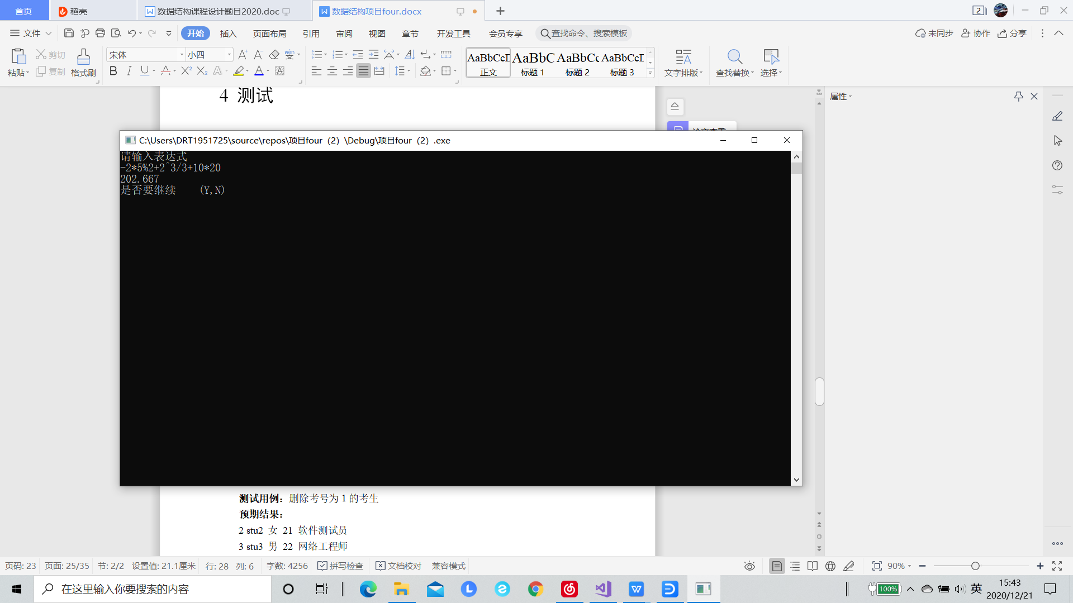

### 4.1.2 计算功能（括号）测试

**测试用例：10*（2+3/（2*3））=**

**预期结果：**

**25**

**实验结果：**

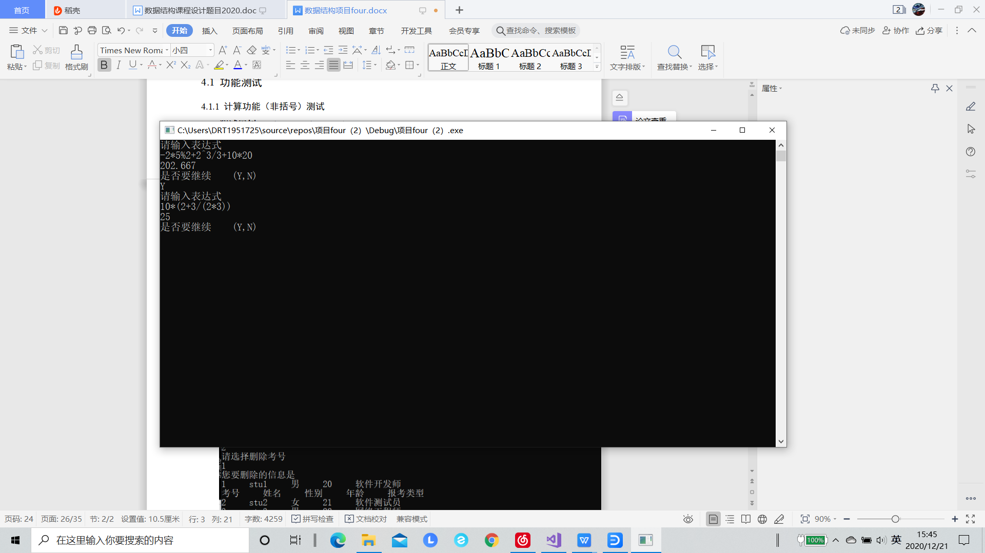

## 4.2 边界测试

### 4.2.1 输入不正确的字符

**测试用例：10！+20=**

**预期结果：**给出错误提示，程序运行正常不崩溃。

**实验结果：**

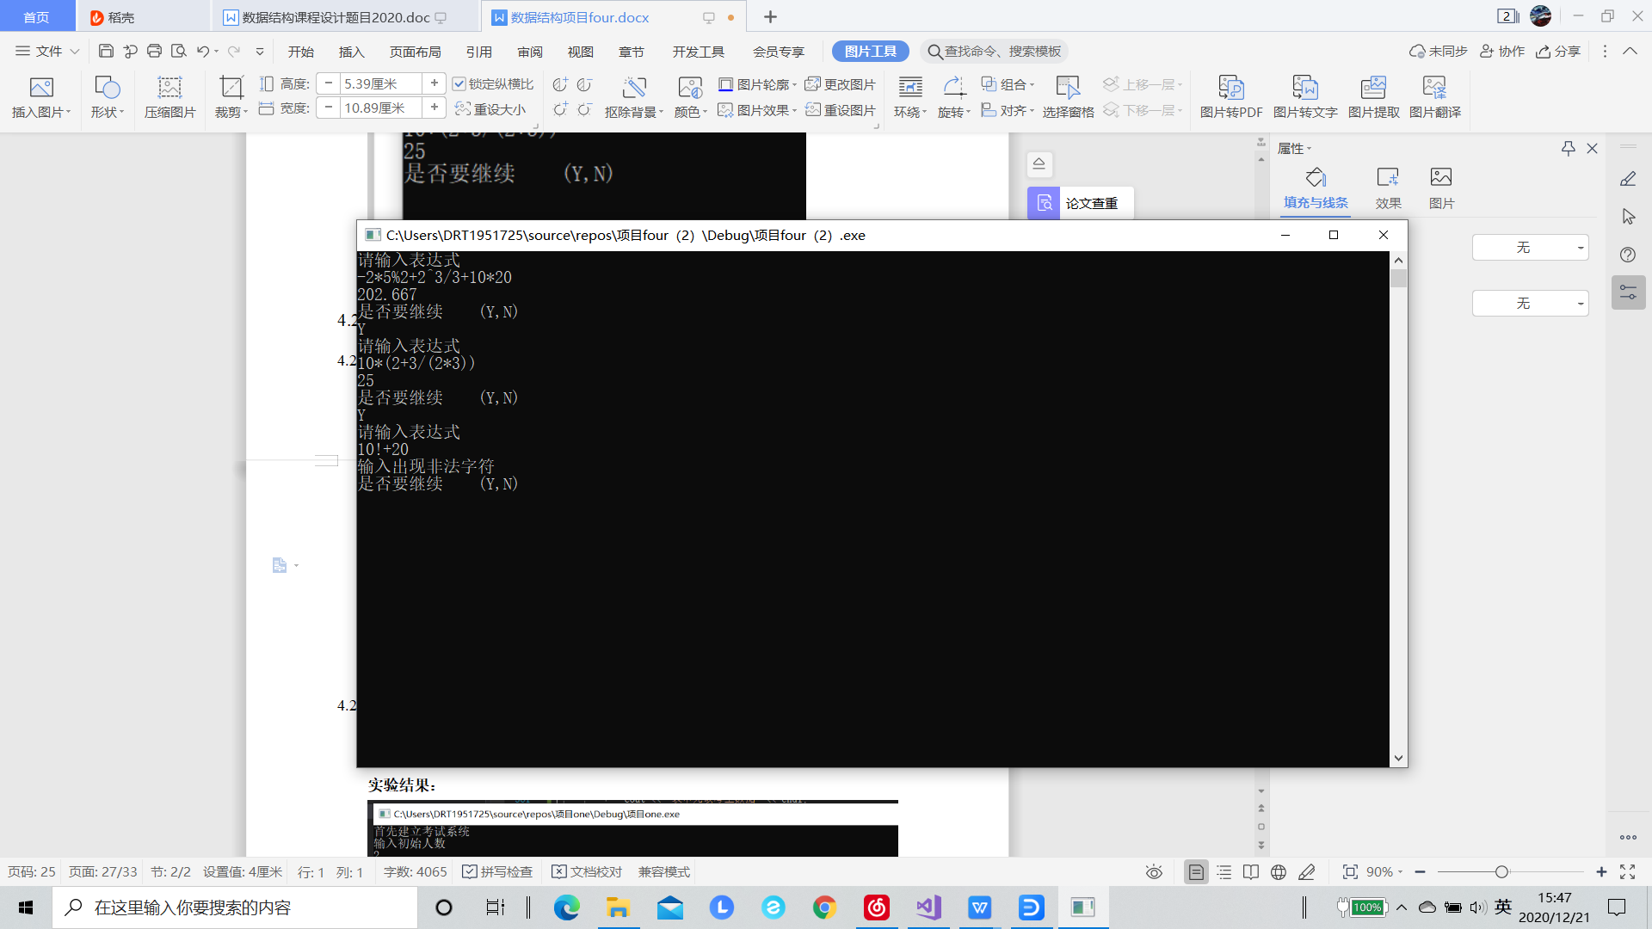

### 4.2.2 括号不匹配

**测试用例：2+（5*2+（2+10）））=**

**预期结果：**程序正常运行，不崩溃。并正确报错

**实验结果：**

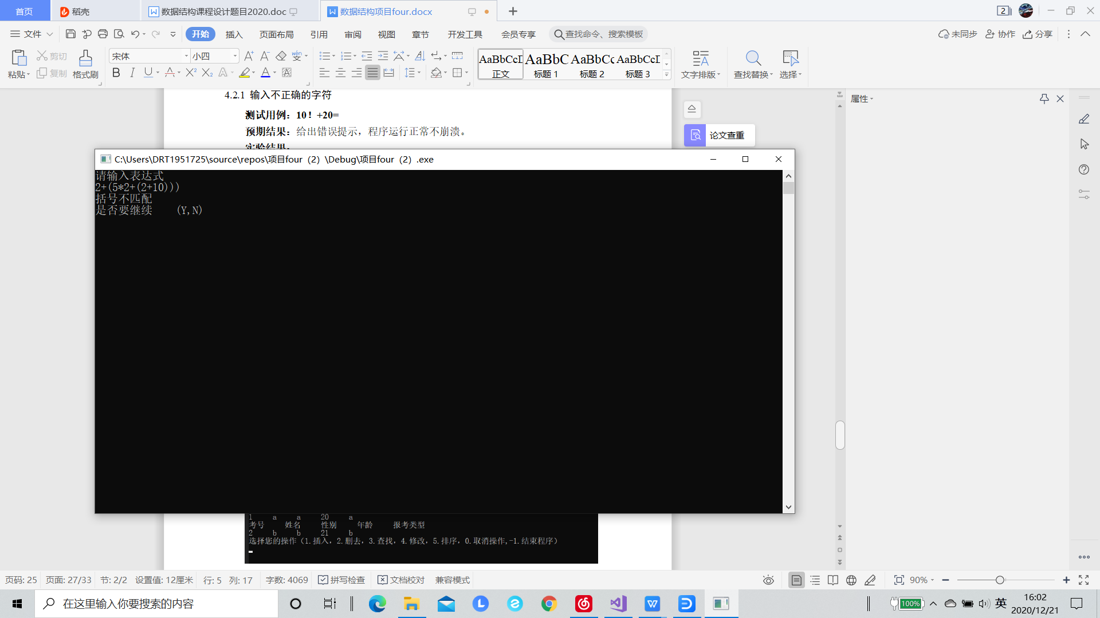

### 4.2.3 除数为0

**测试用例：10/0**

**预期结果：**程序正常运行，不崩溃。并正确报错

**实验结果：**

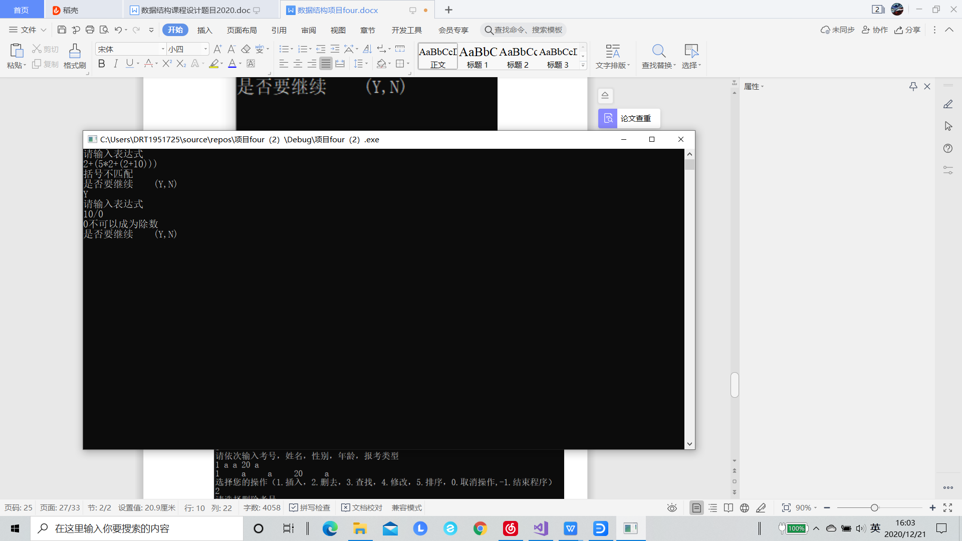

### 4.2.4 */%^前面字符非法

**测试用例：10+*2**

**预期结果：**程序正常运行，不崩溃。并正确报错

**实验结果：**

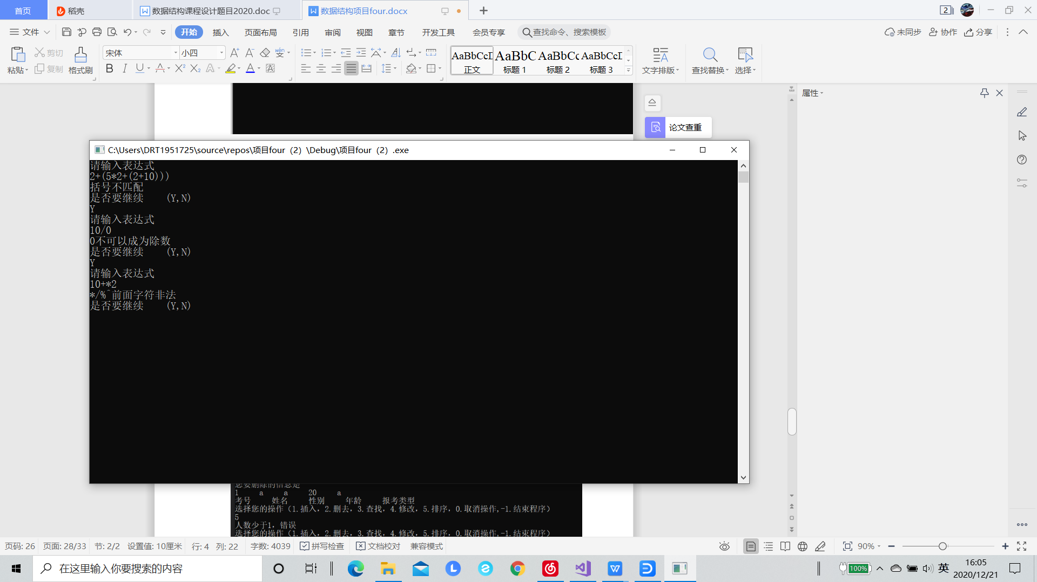

### 4.2.5 %后面字符非法

**测试用例：10%-2**

**预期结果：**程序正常运行，不崩溃。并正确报错

**实验结果：**

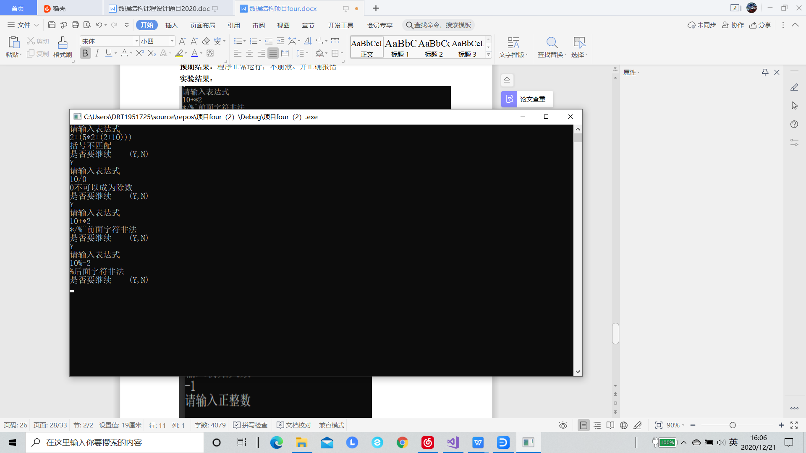

### 4.2.6 输入的数字太少

**测试用例：）**

**预期结果：**程序正常运行，不崩溃。并正确报错

**实验结果：**

